
для физических лиц

Шаг 1. Для подачи заявки на технологическое присоединение в личном кабинете необходимо:
1) Зайти в раздел «Услуги»

2) В открывшемся окне необходимо выбрать вид заявки и нажать на кнопку «Подать заявку»

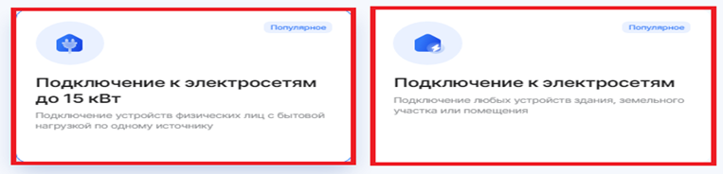

Шаг 2. Вкладка «Заявитель» заполнена автоматически данными из профиля личного кабинета – проверяем на корректность.
Если все корректно нажать кнопку «далее»

Шаг 3. Выберите наименование объекта подключения из списка. Если нужного Вам варианта нет, выберите «Прочее» и в появившемся поле введите наименование объекта, нажать кнопку «далее».

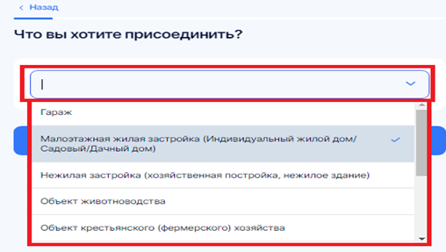

Шаг 4. На вкладке «Схема присоединения» необходимо выбрать тип присоединения: Присоединение по постоянной схеме или Временное присоединение.

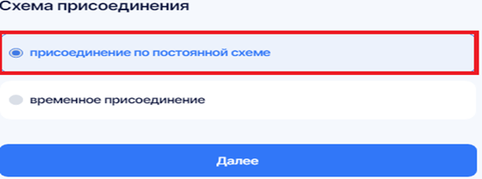

Шаг 5. На вкладке «Подключение в связи с» указать причину обращения.
1.)Если подключается новый объект (не имеющий технологическое присоединение) необходимо выбрать «Новое присоединение».

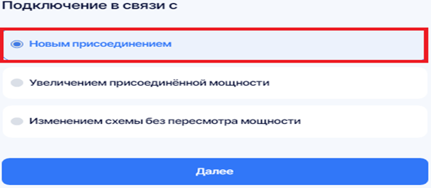

2.)Если подается заявка на объект имеющий технологическое присоединение в связи с увеличением мощности (по имеющемуся подключению требуется увелисчить максимальную мощность) необходимо выбрать «Увеличение присоединенной мощности»

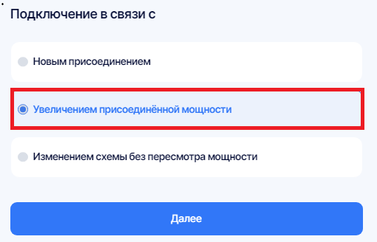

3. Если подается заявка на объект имеющий технологическое присоединение в связи с изменением схемы без пересмотра мощности (требуется оставить имеющую мощность, но изменить уровень напряжения) необходимо выбрать «Изменение схемы без пересмотра мощности»

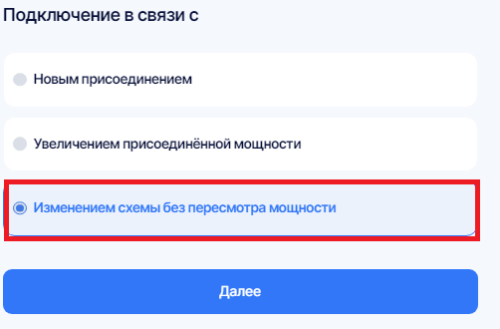

Шаг 6. На вкладке «Адрес объекта» укажите адрес как в правоустанавливающем документе, либо установите отметку «точный адрес отсутствует» и внести адрес объекта вручную в полном соответствии с правоустанавливающим документом.

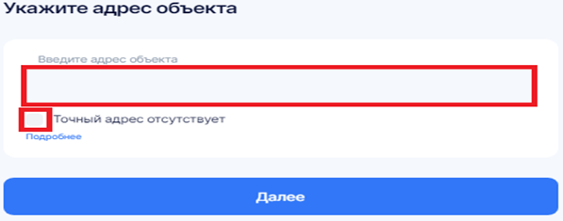

Шаг 7. На вкладке «кадастровый номер объекта» укажите кадастровый номер в соответствии с правоустанавливающими документами на собственность. Если кадастровый номер отсутствует оставьте поле не заполненным (поле необязательно к заполнению).

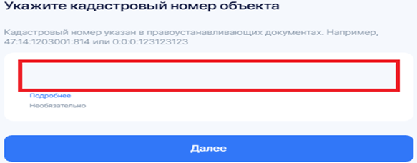

Шаг 8. На вкладке «Характер нагрузки», если производится подключения частного дома, укажите бытовая, если производится предпринимательская деятельность- совмещенная.

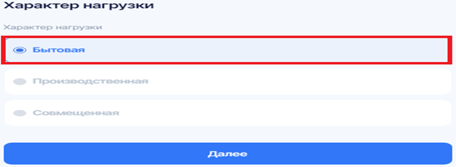

Шаг 9. Во вкладке «характеристики объекта» укажите:
В случае с причиной обращения «Новое технологическое присоединение»:
1.) В поле «Максимальная мощность устройств (всего), кВт» максимальную мощность энергопринимающих устройств всего: присоединяемых по данной заявке и ранее присоединенных (если были присоединены ранее).
2) В поле «При напряжении» необходимо выбрать уровень напряжения (для подключения частного дома необходимо выбрать 0,22 кВ или 0,4 кВ).
3) В поле «Категория надежности» необходимо выбрать категорию подключения. Для подключения частного дома необходимо выбрать III-ю категорию надежности.

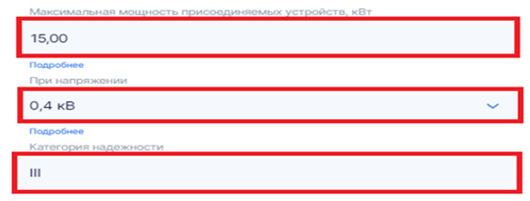
2. В случае «Увеличения максимальной мощности»:
1.) Укажите максимальную мощность, которая сейчас подключена по вашему объекту в поле «Максимальная мощность ранее присоединенных устройств, кВт».
В поле «При напряжении», укажите напряжение, которое сейчас подключено по объекту.
2.) Укажите максимальную мощность, на которую планируете увеличить мощность по Вашему объекту, в поле «Максимальная мощность присоединяемых устройств, кВт».
В поле «При напряжении», укажите напряжение, которое планируете присоединить.
3.) Поле «Максимальная мощность устройств (всего)» заполняется автоматически (Суммарная мощность ранее присоединенной мощности и присоединяемой).
В поле «При напряжении», заполняется автоматически в соответствии с указанным присоединяемым напряжением.
4.) В поле «Категория надежности» необходимо выбрать категорию подключения. Для подключения частного дома необходимо выбрать III-ю категорию надежности.
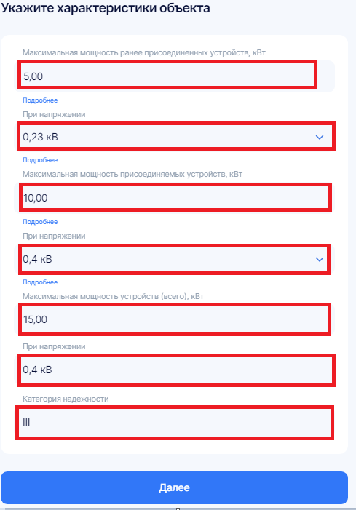

3. В случае «Изменения схемы без пересмотра мощности»
1.)Укажите максимальную мощность, которая сейчас подключена по объекту, в поле «Максимальная мощность ранее присоединенных устройств, кВт».
В поле «При напряжении», укажите напряжение, которое сейчас подключено по объекту.
2.) Поле «Максимальная мощность устройств (всего)», укажите максимальную мощность, которая сейчас подключена по объекту.
В поле «При напряжении», укажите напряжение, которое планируете присоединить.
3.)В поле «Категория надежности» необходимо выбрать категорию подключения. Для подключения частного дома необходимо выбрать III-ю категорию надежности.
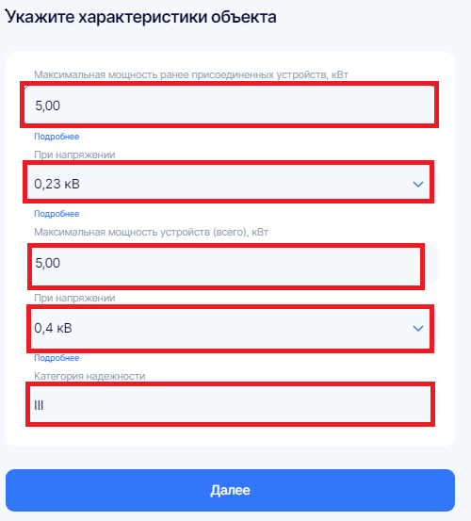

Шаг 10. На вкладке «Сроки ввода объекта по этапам», если заявка подается до 15 кВт с бытовой нагрузкой - данные заполняются автоматически, в соответствии с указанными данными в технических характеристиках, требуется нажать кнопку «далее».

Шаг 11. На вкладке «Сетевая организация для подключения» Укажите сетевую организацию объекты электросетевого хозяйства, которой расположена на наименьшем расстоянии от вашего объекта подключения

Шаг 12. На вкладке «Сведения об энергосбытовой организации» необходимо:
1.) Заполнить наименование гарантирующего поставщика из выпадающего списка.

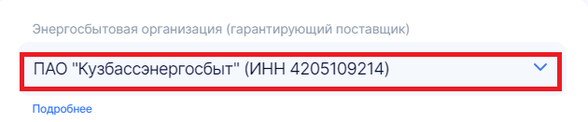

2.) Выбрать вид договора. Если производится подключения частного дома - договор энергоснабжения (заполняется автоматически)

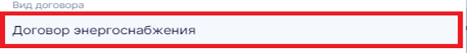

3.) Можете приложить проект договора энергоснабжения. (поле необязательно для заполнения).
4.) В случае «Увеличения присоединенной мощности» или «Изменения схемы без пересмотра мощности», необходимо заполнить дату заключения и номер договора энергоснабжения (дату присвоения и номер лицевого счета).

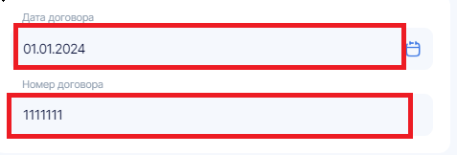

Шаг 13. На вкладке «способ уведомления при технологическом присоединении» укажите удобный для Вас способ, нажмите "Далее".

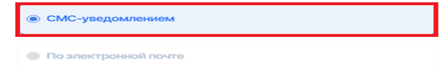

Шаг 14. На вкладке «Особенности подключения», установите соответствующие отметки, если условия из раздела совпадает с Вашему подключению. Можете ничего не отмечать, если все перечисленное неактуально для вашей ситуации, нажмите "Далее"

А) Если, долевая совместная собственность установите отметку, при этом потребуется приложить документ: Согласие всех сособственников (их уполномоченных представителей) на присоединение к сетям сетевой организации
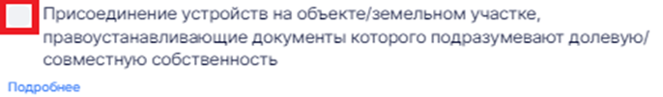

Б) Если относитесь к льготной категории заявителей в соответствии с п.17 Правил 861


В) Если планируете присоединение до ВРУ (вводно-распределительное устройство, главный распределительный щит)

Можете ничего не отмечать, если все перечисленное неактуально для вашей ситуации, нажмите "Далее"

Шаг 15. На вкладке «способ платы» выберете оптимальный для Вас способ, нажмите "Далее"

Шаг 16. Необходимо установить отметку о согласии на обработку персональных данных, нажмите «Далее»
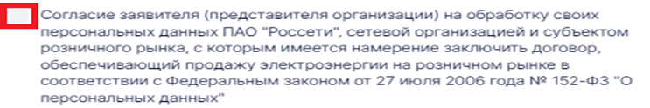

Шаг 17. В случае если от вашего имени будет выступать представитель необходимо установить отметку и указать сведенья о представители, либо можете ничего не отмечать, нажмите "Далее"

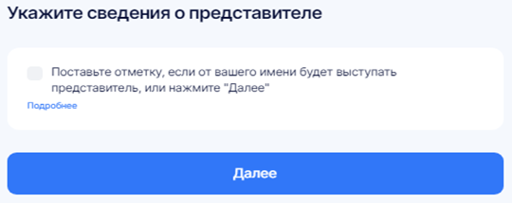

Шаг 18. На вкладке «Документ подтверждающий право собственности» приложите документ подтверждающий право собственности, загружается в полном объеме и должен обязательно содержать сведения о правообладателе. Возможна загрузка нескольких фалов.
Допустимые форматы документов JPG, JPEG, PNG, PDF, RAR, ZIP или 7Z (макс. 50 Мб)

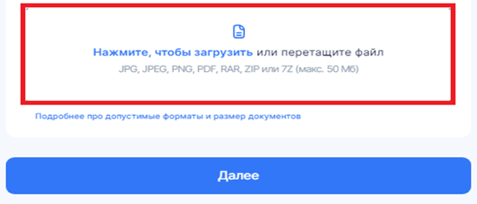

Шаг 19. На вкладке «План Расположения энергопринимающих устройств» приложите план расположения объекта.
В качестве плана можно предоставить:
- документ, выданный или согласованный уполномоченным органом или специализированной организацией
- план, подготовленный заявителем самостоятельно, на карте местности с указанием: контура границ земельного участка, географических и адресных ориентиров, например, дорог, промышленных объектов. План не требует согласования с иными организациями.
План расположения объекта является не обязательным документом для заявителей с максимальной мощностью до 150 кВт.
Допустимые форматы документов JPG, JPEG, PNG, PDF, RAR, ZIP или 7Z (макс. 50 Мб)

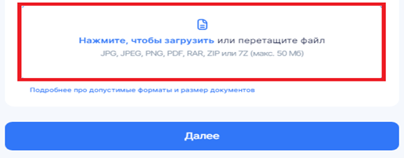

Шаг 20. На вкладке «Документ в отношении организации, потерявшей статус сетевой организации», необходимо разместить копию договора о подключении (включая все дополнительные соглашения и технические условия), документ подтверждающий оплату и заявление на переуступку, ранее заключенного с организацией, потерявшей статус сетевой организации, если в отношении Ваших энергопринимающих устройств прекращены действия по ранее заключенному договору на технологическое присоединение с организацией, потерявшей статус сетевой организации.
Можете ничего не прикладывать, если данная вкладка, неактуальна для вашей ситуации, нажмите "Далее"
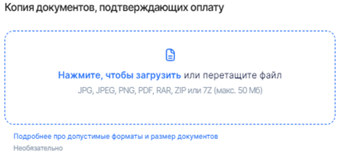
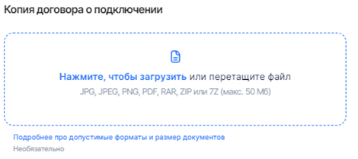
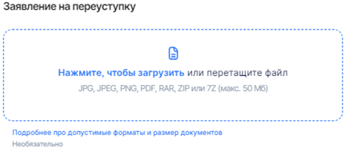
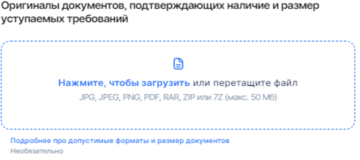

Шаг 21. Проверьте заполненные вами данные и если все верно нажмите «Отправить»
Заявка направится в филиал для рассмотрения. В случае, если предоставленные сведения и(или) документы не соответствуют Правилам технологического присоединения, Вам в течении 3 рабочих дней будет направлено уведомление в Личный кабинет, а рассмотрение заявки будет приостановлена.

